***Specifikacija provog projektnog zadatka***

***Algoritmi i strukture podataka 2021/2022***

**Mice-Nine men’s morris**

***Opis igre***

Napisati program za igranje igre ***Mice*** (engl. Nine men’s morris) u režimu čovek protiv računara. Ovu igru igraju 2 igrača na tabli sa 24 pozicije. Na svaku od pozicija može doći bilo koja figura, ali ne i više njih istovrameno. Svaki od igrača poseduje 9 figura, belih ili crnih. Igrači naizmenično pomeraju svoje figure na susedno slobodno mesto. Cilj kretanja je postaviti svoje tri figure na susedne tačke povezane linijom. Tako formirana trojka naziva se *mica*. Igrač koji formira *micu* uklanja jednu protivničku figuru po sopstvenom izboru, uz uslov da to ne sme biti ni jedna figura iz ranije formirane protivničke *mice*. Izuzetak je slučaj da su sve protivničke figure u sastavu *mice* pri čemu igrač može ukloniti bilo koju od protivničkih figura. Partija *mice* se u svakom trenutku može završiti i "blokiranjem". Ako bilo ko na svom potezu nema šta da odigra - gubi partiju. U svakom drugom slučaju - pobednik je igrač koji osvoji sedam protivničkih figura, odnosno ostavi protivnika sa dve figure.

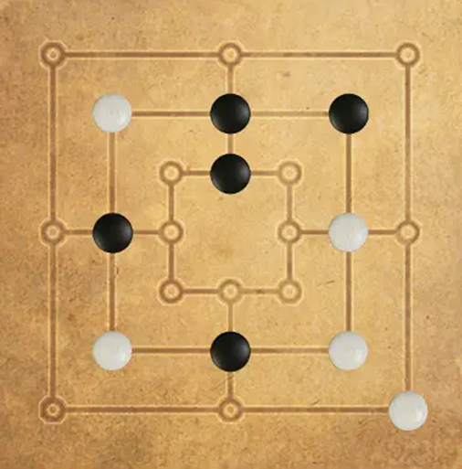

Igra se sastoji od 3 faze:

1*. Postavljanje figura*

Igra počinje sa praznom tablom, pri čemu igrači naizmenično postavljaju svojih 9 figura na slobodna polja na tabli. U ovoj fazi postavljene figure se ne mogu pomerati, već samo dodavati nove. Ukoliko neki od igrača u ovoj fazi formira *micu* odmah uklanja neku od protivničkih figura sa table. Kada se nakon 9 poteza sve figure uvedu u igru, prelazi se na sledeću fazu.

*2. Kretanje*

Igrači naizmenično pomeraju po jednu svoju figuru, duž linija, do susedne tačke. U ovoj fazi dozvoljeno je i pomeriti neku od figura iz već formirane *mice,* a u sledećem potezu vratiti je i iznova formirati *micu*. Za rasformiranje jedne *mice* koristi se termin “otvaranje”, a za ponovno formiranje termin “zatvaranje”.Čim neki od igrača ostane na tri figure, samo on ulazi u treću fazu igre.

*3. Preskakanje*

**Ovu fazu nije potrebno da implementirate pri izradi projektnog zadatka.**

***Zahtevi i implementacija***

* Da bi igranje bilo ugodno potrebno je korisniku prikazati tablu u konzoli sa jasno označenim poljima posle svakog odigranog poteza. Detalji prikaza se prepuštaju studentima.
* Kako bi se korisniku olakšalo igranje potrebno je da mu se u svakom koraku ponudi koja polja su mu dostupna za odigravanje sledećeg poteza. Detalji implementacije se prepuštaju studentima.
* Obezbediti da se potez računara izvršava u roku od 3sekunde
* **Heuristike**
* Varijabilna dubina
* Minimax algoritam
* Alfa i beta rezovi

***Opšte informacije***

* Zadatak nosi 35 bodova.
* Rok za predaju(slanje): **3.6.2022 u 23:59**
* Prilikom slanja rešenja smestiti sve fajlove u folder pod nazivom *projekat1_sv_XX_YYYY* gde se umesto XX_YYYY navodi broj indeksa - broj upisa i godina upisa (primer: projekat1_sv_08_2016). Ubaciti fajl u zip arhivu i nazvati je isto kao i zadatak (*projekat1_sv_XX_YYYY.zip*). Poslati na email: *tamara.kovacevic@uns.ac.rs* nakon prijema mail-a ćete dobiti potvrdu asistenta o pristignutom zadatku.
* **Odbrana projekta**: u nedelji počevši od 6.6.2022 u terminu vežbi.
* Ukoliko studenti imaju svoj laptop, poželjno je da isti ponesu na termin vežbi. Studenti koji nisu u mogućnosti da brane na svojim računarima potrebno je prilikom slanja zadatka napomenuti asistentu i biće im obezbedjen računar za odbranu.
* Pre slanja upita vezanih za projektni zadatak pogledati [fajl sa čestim pitanjima](https://docs.google.com/document/d/1U59cl6buHmR0oH-CTNTNvnrGfmWc47NNyu6-zUA7pMU/edit?usp=sharing)

***Korisni linkovi***

* · <https://kartikkukreja.wordpress.com/2014/06/29/alphabetasearch/>
* · <http://www.dasconference.ro/papers/2008/B7.pdf>

Moguće su male korekcije u tekstu zadatka. Prilikom pristupa poverite datum poslednje izmene teksta(navedena u nazivu dokumenta).